|  |
| --- |
| Федеральное государственное бюджетное образовательное |
| учреждение высшего образования |
| **«НАЦИОНАЛЬНЫЙ ИССЛЕДОВАТЕЛЬСКИЙ МОРДОВСКИЙ ГОСУДАРСТВЕННЫЙ УНИВЕРСИТЕТ им. Н. П. ОГАРЁВА»** |
|  |
|  |
| Факультет довузовской подготовки |
| и среднего профессионального образования |
| ВПЦК (кафедра) общепрофессиональных и специальных |
| (информационно-коммуникационных) дисциплин |
|  |
| **ОТЧЁТ**  **ПО ЛАБОРАТОРНОЙ РАБОТЕ**  **МЕТРИКИ ЧИДАМБЕРА И КЕМЕРЕРА**  **по технологии разработки программного обеспечения** |
|  |
| |  |  |  |  |  | | --- | --- | --- | --- | --- | | Автор отчёта |  |  | | Р. А. Куроедов | |  | (подпись) | (дата) | |  | |  | | | | | | Специальность 090203 Программирование в компьютерных системах | | | | | | Проверил |  |  |  | | | преподаватель |  |  | Н. А. Базеева | | |  | (подпись) | (дата) |  | | |
| Оценка __________________ |
|  |
| Саранск |
| 2020 |

**Таблица по результатам подсчёта метрик**

Таблица 1 — Метрики.

|  |  |  |  |  |  |  |
| --- | --- | --- | --- | --- | --- | --- |
| **Имя класса** | **WMC** | **DIT** | **NOC** | **CBO** | **RFC** | **LCOM** |
| **Оператор** | **1** | **0** | **0** | **0** | **1** | **0** |
| **Смена** | **3** | **0** | **0** | **1** | **5** | **8** |
| **Товар** | **2** | **0** | **2** | **0** | **2** | **0** |
| **Регистрируемый товар** | **1** | **1** | **0** | **0** | **1** | **0** |
| **Товар со свободной ценой** | **0** | **1** | **0** | **1** | **0** | **0** |
| **Продажа** | **0** | **0** | **0** | **2** | **1** | **0** |
| **Возврат** | **0** | **0** | **0** | **2** | **1** | **0** |

**Диаграмма классов разрабатываемой системы**

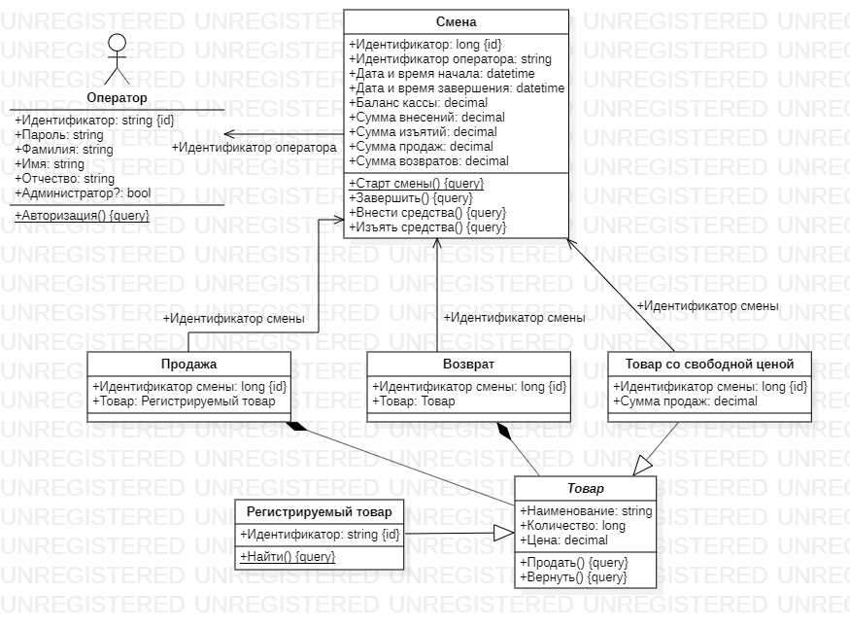

Рисунок 1 — Диаграмма классов

**Метрика 1. Взвешенные методы на классе WMC**

Метрика WMC дает относительную меру сложности класса. Если считать, что все методы имеют одинаковую сложность, то это будет просто количество методов в классе. Для подсчета значения этой метрики, возьмем количество методов в классе без учета наследуемых методов, полученные значения представлены в таблице 1.

Методы класса «Оператор»: авторизация = 1;

Методы класса «Смена»: старт смены, завершит, внести средства,   
изъять средства = 4;

Методы класса «Товар»: продать, вернуть = 2;

Методы класса «Регистрируемый товар»: найти = 1;

Методы класса «Товар со свободной ценой» = 0;

Методы класса «Продажа» = 0;

Методы класса «Возврат» = 0.

**Метрика 2. Высота дерева наследования DIT.**

DIT — это длина максимального пути от данного класса до корневого класса в иерархии классов. Классы «Оператор», «Смена», «Продажа», «Возврат» не участвуют в иерархии наследования, поэтому значение DIT для данных классов равно 0. Класс «Товар» является родительским классом для классов «Регистрируемый товар» и «Товар со свободной ценой», следовательно, его DIT равняется 0; DIT классов «Регистрируемый товар» и   
«Товар со свободной ценой» равняется 1, так как данные классы являются дочерними по отношению к классу «Товар».

**Метрика 3. Количество детей NOC.**

Значение NOC равно количеству детей, то есть количеству непосредственных наследников класса в иерархии классов.

Класс «Товар» является родительским классом для классов «Регистрируемый товар» и «Товар со свободной ценой», следовательно, его NOC равняется 2.

Остальные классы не имеют дочерних классов, следовательно,   
значение NOC для них равняется 0.

**Метрика 4. Сцепление между классами объектов CBO.**

СВО — это количество сотрудничеств, предусмотренных для класса, то есть количество классов, с которыми он соединен. Соединение означает, что методы данного класса используют методы или экземплярные переменные другого класса.

Класс «Смена» использует атрибут класса «Оператор», следовательно, его СВО = 1.

Класс «Продажа» использует атрибут класса «Смена», а также он использует экземпляр класса «Товар» в качестве атрибута, следовательно, его СВО = 2.

Класс «Возврат» использует атрибут класса «Смена», а также он использует экземпляр класса «Товар» в качестве атрибута, следовательно, его СВО = 2.

Класс «Товар со свободной ценой» использует атрибут класса «Смена», следовательно, его СВО = 1.

Классы «Товар», «Регистрируемый товар» и «Оператор» не используют методы или атрибуты других классов, следовательно, их СВО = 0.

**Метрика 5. Отклик для класса RFC.**

RFC — это количество методов класса и методов других классов, вызываемых из данного класса.

Метрика RFC является мерой потенциального взаимодействия данного класса с другими классами, позволяет судить о динамике поведения соответствующего объекта в системе. Данная метрика характеризует динамическую составляющую внешних связей классов.

Метод «Старт смены» класса «Смена» использует метод «Авторизация» класса «Оператор». RFC класса «Смена» равняется 5.

Методы класса «Товар»: продать и вернуть используются в деструкторах классов «Продажа» и «Возврат» соответственно. Их RFC = 1;

Остальные классы используют только свои методы, не вызывая их из других классов, значение RFC полностью соответствуют значениям WMC.

**Метрика 6. Недостаток связанности в методах LCOM.**

Метрика LCOM показывает, насколько методы не связаны друг с другом через свойства (переменные). Если все методы обращаются к одинаковым свойствам, то LCOM = 0.

Класс «Смена» содержит внутри себя 4 метода: старт смены, завершит, внести средства, изъять средства. Все методы данного класса обладают общими атрибутами. Метод «Внести средства» обращается к атрибутам: баланс кассы, сумма внесений. Метод «Изъять средства» обращается к атрибутам: баланс кассы, сумма изъятий. Следовательно, количество связанных пар — 4, количество несвязанных пар — 12: значение LCOM = 8.

Класс «Оператор» содержит внутри себя 1 метод: авторизация. Так как это единственный метод класса, то значение LCOM = 0.

Класс «Товар» содержит внутри себя 2 метода: продать и вернуть. Методы обладают общими атрибутами. Следовательно, значение LCOM = 0.

Класс «Регистрируемый товар» содержит внутри себя 1 метод: найти.   
Так как это единственный метод класса, то значение LCOM = 0.

Т.к. остальные классы не имеют методов, то их LCOM = 0.